Міністерство освіти і науки України

[Національний університет «Одеська політехніка»](https://op.edu.ua/#navbar)

Інститут комп’ютерних систем

Кафедра інформаційних систем

Лабораторна робота №14

З дисципліни: «Алгоритмізація та програмування»

Тема: «Робота з бінарними файлами на мові програмування С»

Варіант №7

Виконав:

Студент групи АІ-222

Кулібаба Сергій Сергійович

Перевірили:

Денисенко А.В.

Маникаева О. С.

Одеса 2022

**Зміст звіту:**

1. Тема та мета роботи.
2. Завдання за варіантом 7.
3. Блок-схема алгоритму роботи програми.
4. Код програми.
5. Контрольний приклад виконання програми: набори тестових даних з обґрунтуванням їх вибору, скріншоти з результатами роботи програми.
6. Висновки про виконану роботу. Опис і аналіз помилок, виявлених при налаштуванні програми.
7. **Тема роботи**: «Робота з бінарними файлами на мові програмування С»
8. **Мета роботи:** Набуття практичних навичок уроботі з бінарними файлами.

**2. Завдання за варіантом 7:**



**3. Блок-схема алгоритму роботи програми 7:**

№1

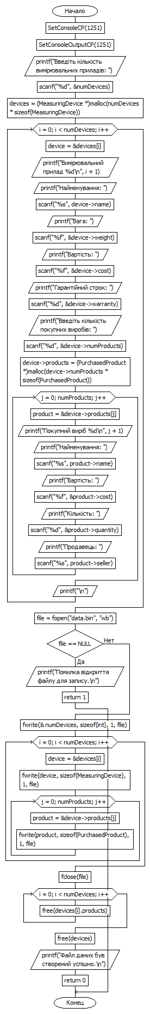

**№2**

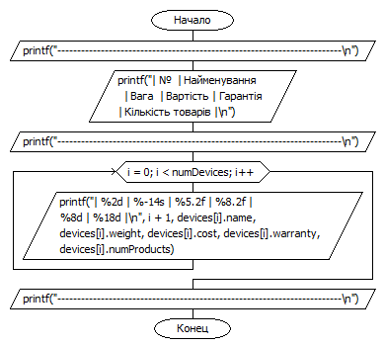

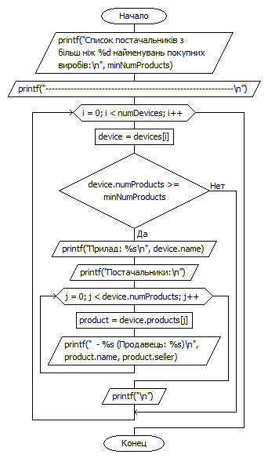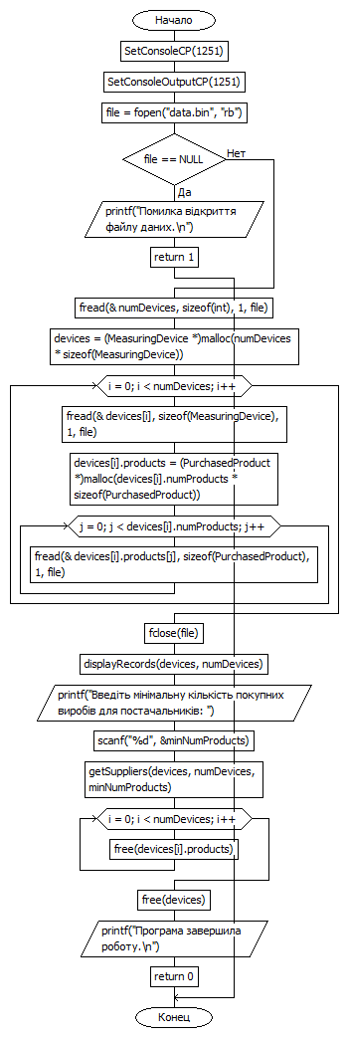

**4. Код програми**

№1

#include <stdio.h>

#include <stdlib.h>

typedef struct {

char name[100];

float cost;

int quantity;

char seller[100];

} PurchasedProduct;

typedef struct {

char name[100];

float weight;

float cost;

int warranty;

int numProducts;

PurchasedProduct *products;

} MeasuringDevice;

int main() {

SetConsoleCP(1251);

SetConsoleOutputCP(1251);

int numDevices;

printf("Введіть кількість вимірювальних приладів: ");

scanf("%d", &numDevices);

MeasuringDevice *devices = (MeasuringDevice *)malloc(numDevices * sizeof(MeasuringDevice));

for (int i = 0; i < numDevices; i++) {

MeasuringDevice *device = &devices[i];

printf("Вимірювальний прилад %d\n", i + 1);

printf("Найменування: ");

scanf("%s", device->name);

printf("Вага: ");

scanf("%f", &device->weight);

printf("Вартість: ");

scanf("%f", &device->cost);

printf("Гарантійний строк: ");

scanf("%d", &device->warranty);

printf("Введіть кількість покупних виробів: ");

scanf("%d", &device->numProducts);

device->products = (PurchasedProduct *)malloc(device->numProducts * sizeof(PurchasedProduct));

for (int j = 0; j < device->numProducts; j++) {

PurchasedProduct *product = &device->products[j];

printf("Покупний виріб %d\n", j + 1);

printf("Найменування: ");

scanf("%s", product->name);

printf("Вартість: ");

scanf("%f", &product->cost);

printf("Кількість: ");

scanf("%d", &product->quantity);

printf("Продавець: ");

scanf("%s", product->seller);

}

printf("\n");

}

FILE *file = fopen("data.bin", "wb");

if (file == NULL) {

printf("Помилка відкриття файлу для запису.\n");

return 1;

}

fwrite(&numDevices, sizeof(int), 1, file);

for (int i = 0; i < numDevices; i++) {

MeasuringDevice *device = &devices[i];

fwrite(device, sizeof(MeasuringDevice), 1, file);

for (int j = 0; j < device->numProducts; j++) {

PurchasedProduct *product = &device->products[j];

fwrite(product, sizeof(PurchasedProduct), 1, file);

}

}

fclose(file);

for (int i = 0; i < numDevices; i++) {

free(devices[i].products);

}

free(devices);

printf("Файл даних був створений успішно.\n");

return 0;

}

№2

#include <stdio.h>

#include <stdlib.h>

typedef struct {

char name[100];

float cost;

int quantity;

char seller[100];

} PurchasedProduct;

typedef struct {

char name[100];

float weight;

float cost;

int warranty;

int numProducts;

PurchasedProduct *products;

} MeasuringDevice;

int main() {

SetConsoleCP(1251);

SetConsoleOutputCP(1251);

int numDevices;

printf("Введіть кількість вимірювальних приладів: ");

scanf("%d", &numDevices);

MeasuringDevice *devices = (MeasuringDevice *)malloc(numDevices * sizeof(MeasuringDevice));

for (int i = 0; i < numDevices; i++) {

MeasuringDevice *device = &devices[i];

printf("Вимірювальний прилад %d\n", i + 1);

printf("Найменування: ");

scanf("%s", device->name);

printf("Вага: ");

scanf("%f", &device->weight);

printf("Вартість: ");

scanf("%f", &device->cost);

printf("Гарантійний строк: ");

scanf("%d", &device->warranty);

printf("Введіть кількість покупних виробів: ");

scanf("%d", &device->numProducts);

device->products = (PurchasedProduct *)malloc(device->numProducts * sizeof(PurchasedProduct));

for (int j = 0; j < device->numProducts; j++) {

PurchasedProduct *product = &device->products[j];

printf("Покупний виріб %d\n", j + 1);

printf("Найменування: ");

scanf("%s", product->name);

printf("Вартість: ");

scanf("%f", &product->cost);

printf("Кількість: ");

scanf("%d", &product->quantity);

printf("Продавець: ");

scanf("%s", product->seller);

}

printf("\n");

}

FILE *file = fopen("data.bin", "wb");

if (file == NULL) {

printf("Помилка відкриття файлу для запису.\n");

return 1;

}

fwrite(&numDevices, sizeof(int), 1, file);

for (int i = 0; i < numDevices; i++) {

MeasuringDevice *device = &devices[i];

fwrite(device, sizeof(MeasuringDevice), 1, file);

for (int j = 0; j < device->numProducts; j++) {

PurchasedProduct *product = &device->products[j];

fwrite(product, sizeof(PurchasedProduct), 1, file);

}

}

fclose(file);

for (int i = 0; i < numDevices; i++) {

free(devices[i].products);

}

free(devices);

printf("Файл даних був створений успішно.\n");

return 0;

}

**5. Приклади виконання програми 7:**

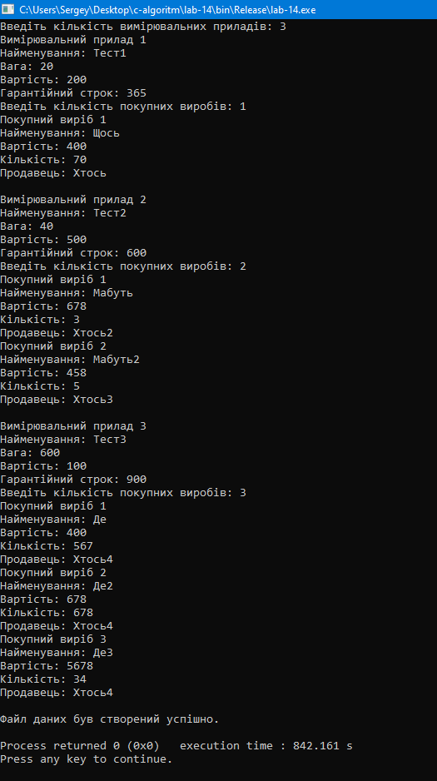

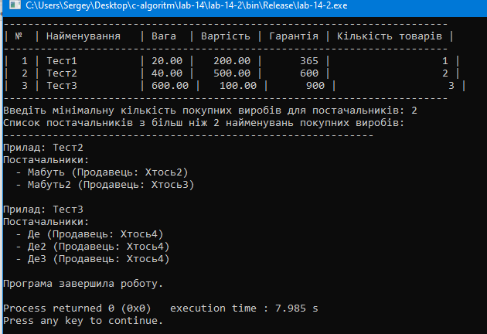

**6. Висновок:** Виконав цю роботу я набув практичних навичок у роботі з бінарними файлами на мові С.